Kontrolle für deine Ergebnisse:

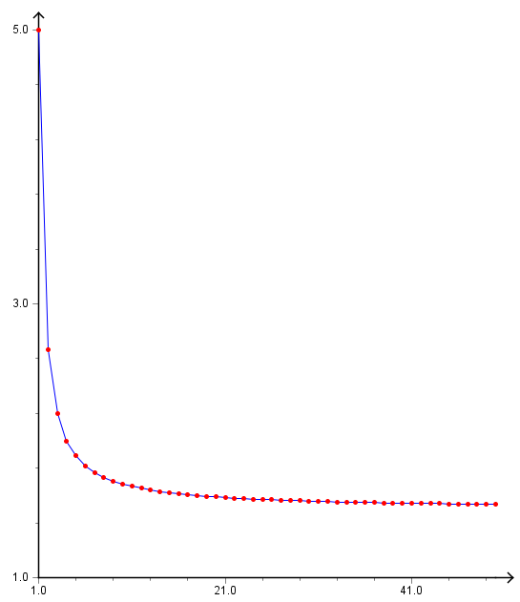
Monotonie:
Wir betrachten die Folge $a_{n}=\frac{3n+2}{2n-1}, n≥1$.

Diese Folge ist streng monoton fallend.
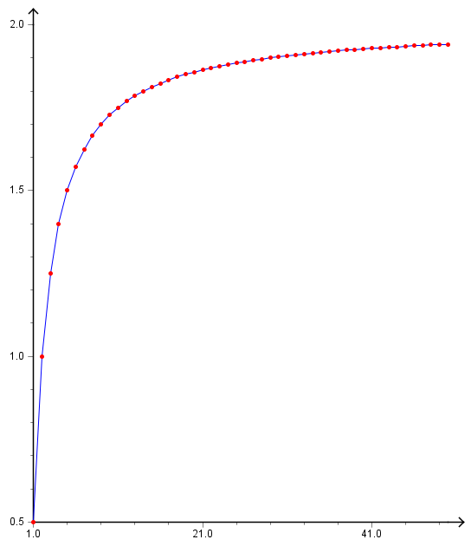
Beschränktheit:
Wir betrachten die Folge $a_{n}=\frac{2n-1}{n+1}, n≥1$.

Die Folge ist nach oben beschränkt. Jede reelle Zahl, die größer oder gleich groß wie 2 ist, ist eine obere Schranke.

